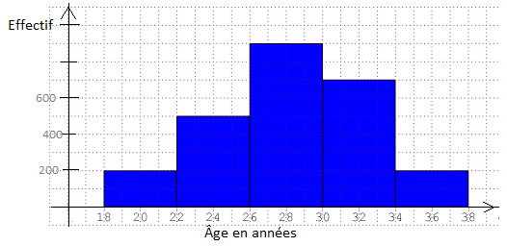
Exercice corrigé

Une enquête a été réalisée auprès de 2 500 personnes à partir de la question suivante : « À quel âge avez-vous acheté votre premier véhicule ? » Les résultats sont répertoriés dans le tableau suivant :
Âge | [18 ; 22[ | [22 ; 26[ | [26 ; 30[ | [30 ; 34[ | [34 ; 38[
Effectif | 200 | 500 | 900 | 700 | 200
- Détermine la fréquence, en pourcentage, des personnes ayant acheté leur première voiture après 30 ans.
- Représente cette situation à l’aide d’un histogramme.
Correction
- = 0,36 =
La fréquence des personnes ayant acheté leur première voiture après 30 ans est de 36 %.

Effectif
Âge en années

- Extrait du brevet
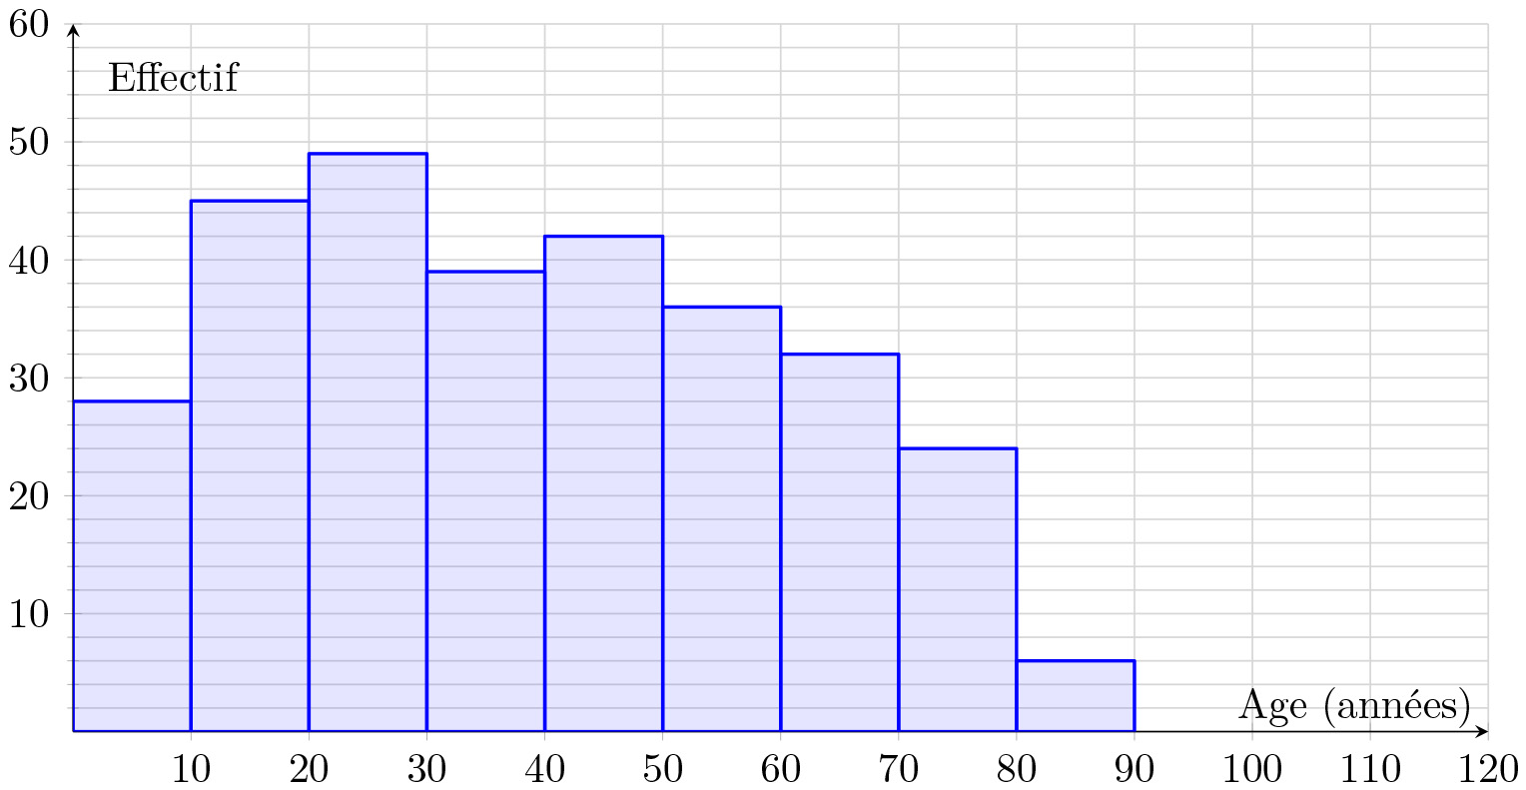
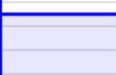
Une station de ski réalise une enquête auprès de 300 skieurs qui la fréquentent. Les résultats de l’enquête sont représentés par l’histogramme ci-dessous.

a. Calcule l’âge moyen des skieurs de cette station. Arrondis le résultat à l’unité.
5  28 + 15  45 + 25  49 + 35  39 + 45  42 + 55  36 + 65  32 + 75  24 + 85  5 = 11 580
L’âge moyen est de 11 580  300 ≈ 39 ans.
b. Quelle est la fréquence, en pourcentage, de skieurs ayant un âge strictement inférieur à 20 ans ?

Il y a environ 24 % de skieurs de moins de 20 ans.

- Extrait du brevet
Les notes de mathématiques obtenues par les 150 élèves d’un collège lors d’un brevet blanc sont réparties dans le tableau ci-dessous.
Notes | 0  n  20 | 20  n  40 | 40  n  60
Effectifs | 14 | N | 55

Notes | 60  n  80 | 80  n  100
Effectifs | 20 | 9
a. Calcule le nombre N.
N = 150 – (14 + 55 + 20 + 9) = 150 – 98 = 52.
b. Combien d’élèves ont obtenu moins de 40 ?
14 + N = 14 + 52 = 66.
66 élèves ont donc obtenu moins de 40.
c. Quel est le pourcentage d’élèves ayant obtenu au moins 40 ?
On a : 44 % des élèves ont obtenu moins de 40.
On en déduit que 56 % des élèves ont obtenu au moins 40.

d. Représente cette série statistique à l’aide d’un histogramme.
0
20
40
60
80
100
Notes
10
20
30
40
50
60
Effectif

- Extrait du brevet
L’histogramme ci-dessous représente la répartition des salaires dans une entreprise.
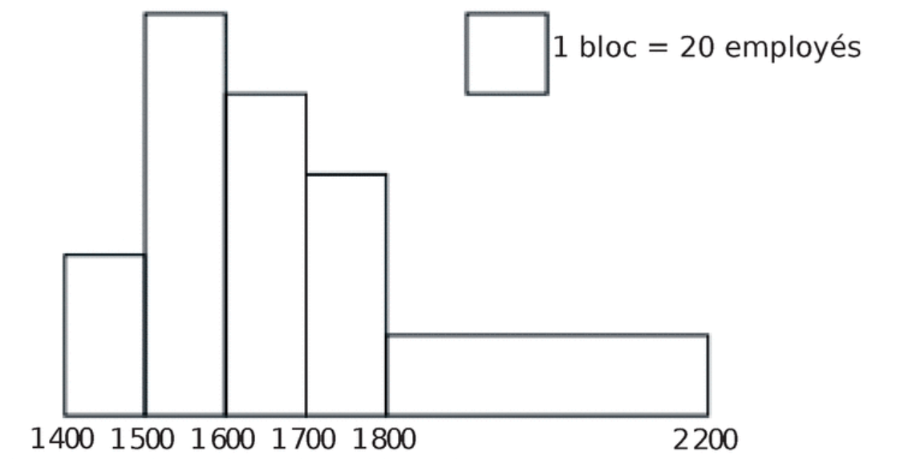

Source:eduscol.education.fr/ressources.2016
L’affirmation suivante est-elle vraie ? Justifie ta réponse.
Plus de 40 % des employés ont un salaire au moins égal à 1 700 €.
1 700 € à 1 800 € : 3 blocs, donc 60 employés
1 800 € à 2 200 € : 4 blocs, donc 80 employés
Totalité : 18 blocs, donc 360 employés

L’affirmation est donc fausse car il y a moins de 40 % d’employés qui gagnent au moins 1 700 €.

- Au lancer de poids, une classe de troisième a obtenu les performances qui sont résumées dans le tableau suivant.
Distance en mètres | Effectif
[5 ; 7[ | 4
[7 ; 9[ | 10
[9 ; 11[ | 6
[11 ; 13[ | 5
[13 ; 15[ | 3
[15 ; 17[ | 3
- Détermine le nombre total d’élèves de cette classe.
4 + 10 + 6 + 5 + 3 + 3 = 31 élèves en tout.
- Quel est le pourcentage d’élèves qui ont réussi à lancer le poids à plus de 11 mètres ?

Il y a donc environ 35 % des élèves ont réussi à lancer le poids à plus de 11 mètres.
- Quelles distances séparent la classe en deux groupes d’élèves de même effectif ?
C’est la distance médiane qui sera la 16e valeur de la série ordonnée (pour avoir 15 valeurs en-dessous et également 15 au-dessus) : entre 9 et 11 mètres.
- Représente cette série statistique à l’aide d’un histogramme.

Distance (en m)
5
7
9
11
13
15
17
Effectif
2
4
6
8
10

- Un professeur d’EPS a relevé les pulsations cardiaques au repos des élèves de troisième de son collège. Les résultats sont présentés dans le tableau ci-dessous.
Nombre de pulsations par minute | Effectif
[54 ; 58[ | 5
[58 ; 62[ | 26
[62 ; 66[ | 40
[66 ; 70[ | 35
[70 ; 74[ | 25
[74 ; 78[ | 10
- Détermine la fréquence, en pourcentage, des élèves ayant un nombre de pulsations cardiaques supérieur ou égal à 70.

Il y a donc environ 25 % des élèves ayant un nombre de pulsations cardiaques supérieur ou égal à 70.
- Représente cette situation à l’aide d’un histogramme.

Nombre de pulsations par minute
54
58
62
66
70
74
78
Effectif
10
20
30
40

- Quel est l’intervalle le plus représenté ?
D’après le graphique (ou le tableau) ci-dessus, il s’agit de l’intervalle [62 ; 66[.

